42. Niebezpieczeństwa i pierwsza pomoc w domu
1. Podaj nazwy dwóch doniczkowych roślin trujących i narysuj te rośliny.

…………………………………………… ……………………………………………..
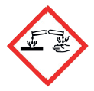
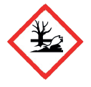
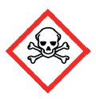
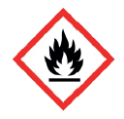
2. Napisz, co oznaczają poniższe symbole.

………………….. ………………… …………………. …………………….
3. Zapisz, w jaki sposób należy udzielić pomocy w podanych sytuacjach.
Przecięcie skóry na palcu, rana
nie jest głęboka i lekko krwawi.
Upadek z roweru i pojawienie
się głębokiej rany, która obficie
krwawi.
Zaczerwienie skóry dłoni na
skutek kontaktu z gorącą wodą.
Zaczerwienione miejsce jest
bolesne.
Przypadkowe połknięcie środka
do dezynfekcji.
Uraz …………………………………………………......
Pierwsza pomoc: ………………………………………..
………………………………………………………………..
Uraz …………………………………………………....
Pierwsza pomoc: ………………………………………..
………………………………………………………………..

Uraz ………………………………………………….....
Pierwsza pomoc: ………………………………………..
………………………………………………………………..

Uraz ………………………………………………….....
Pierwsza pomoc: ……………………………………….
………………………………………………………………..

Kasia
Przecięcie skóry na palcu, rana
nie i lekko krwawi.

